Qt framework
Qt je multiplatformní framework využívající jazyk C++, který byl vytvořen společností Troltech an následně prodán společnosti Nokia.
Součástí Qt je mnoho knihoven pro práci s základními matematickými operacemi až po zpracování XML, práci s databázemi, správu vláken a přístup k souborům. Velkou výhodou Qt je podrobně a přehledně zpracovaná dokumentace a specializované vývojové prostředí Qt creator, lokalizační software Qt linguist, návrhář GUI Qt Designer. Aktuální verze Qt5.
Qt framework využívá mnoho velkých projektů jako je Opera, Google earth, VirtualBox, Skype a linuxové prostředí KDE.

Oficiálně podporované platformy:
- Windows
- Linux
- OSX
- QNX
- VxWorks
- Android
- iOS
- WinRT

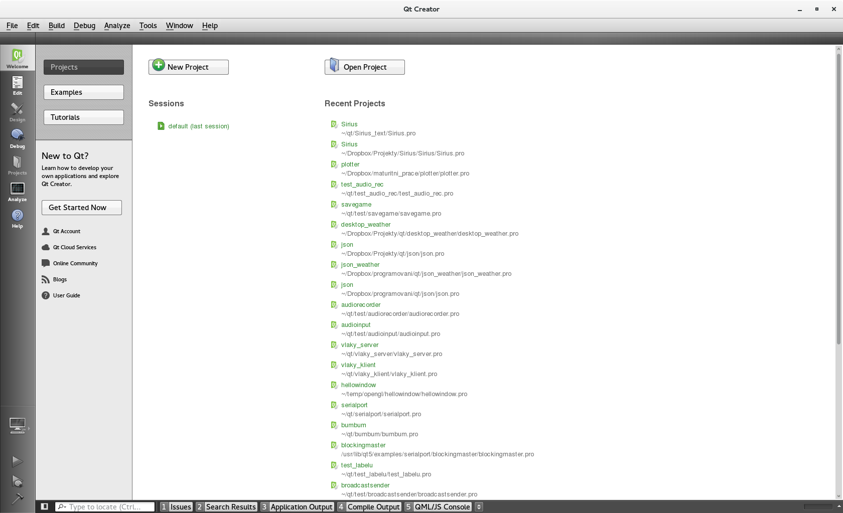
Qt Creator
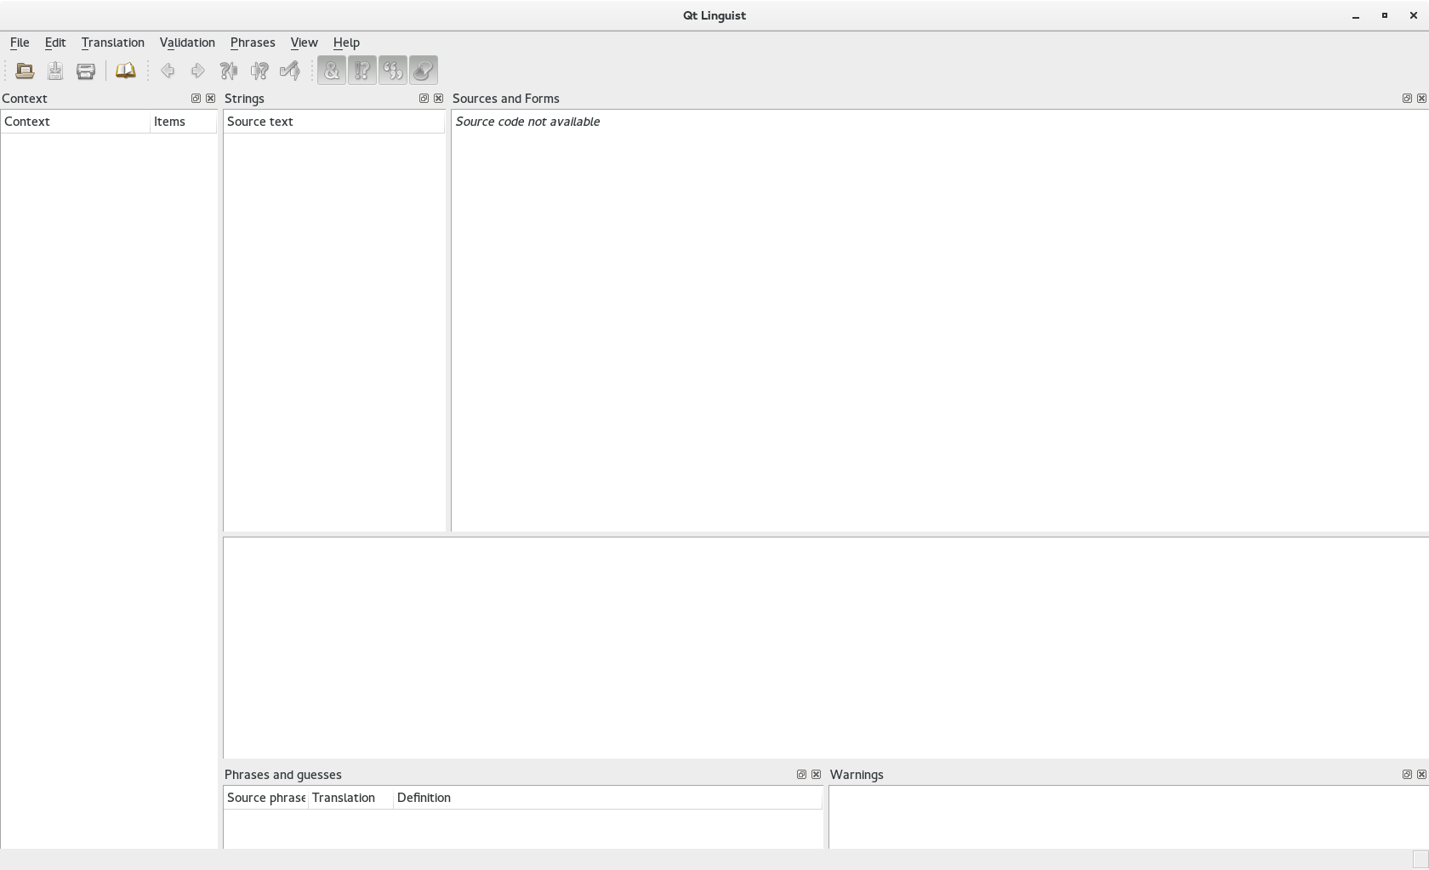
Qt Linguist

Qt framework jsem pro tento projekt zvolil hlavně kvůli jeho multiplatformitě, detailní dokumentaci a vývojovému prostředí. Konkrétně jsem Qt framework použil k naprogramování ovládacího rozhraní.

